3979 сбп
98% , http://text.ru/antiplagiat/5788b58a967c4

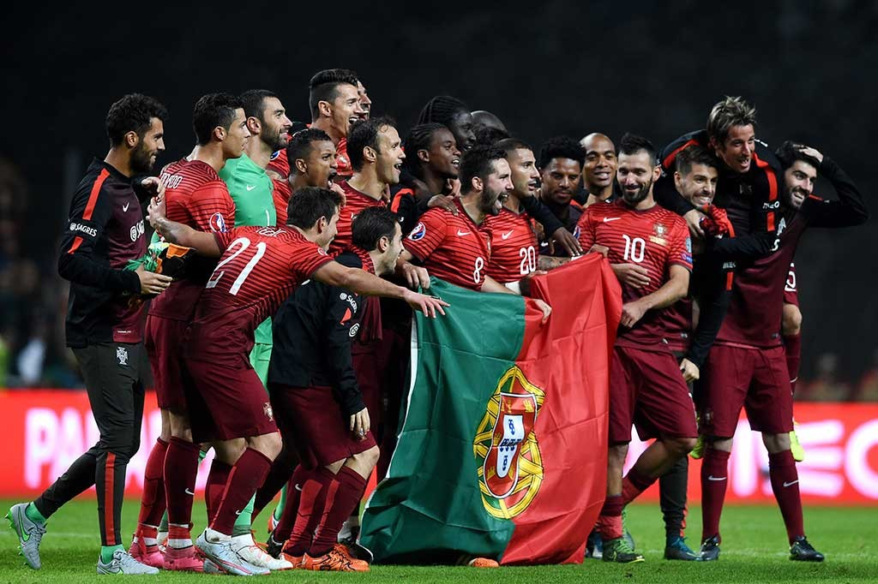

Победа Португалии на Евро-2016: реакция Роналду

Вот и окончен главный футбольный турнир года! Победители ликуют, проигравшие недоумевают, болельщики не перестают смаковать подробности нашумевшего чемпионата. Интрига держалась до последнего. Сборная Португалии в течение отборочного тура не отличалась яркой игрой и запоминающимися голами. Видно, берегла силы для финала! Ее победа для кого-то случайность, для кого-то долгожданное событие, ну, а для главной звезды сборной – Криштиану Роналду – мечта всей жизни!
Немного истории
К чемпионству Португалия шла долгим, тернистым путем. Это первая победа сборной на Евро. И, несмотря на стабильно хорошие результаты, лавры триумфаторов все время ускользали от команды. Но с приходом Криштиану все изменилось, молодой, талантливый игрок быстро завоевал сердца футбольных фанов, а у прекрасной половины человечества и вовсе вызвал приятное головокружение. Действительно, наблюдать за филигранной игрой гениального игрока – это получать эстетическое и моральное наслаждение!
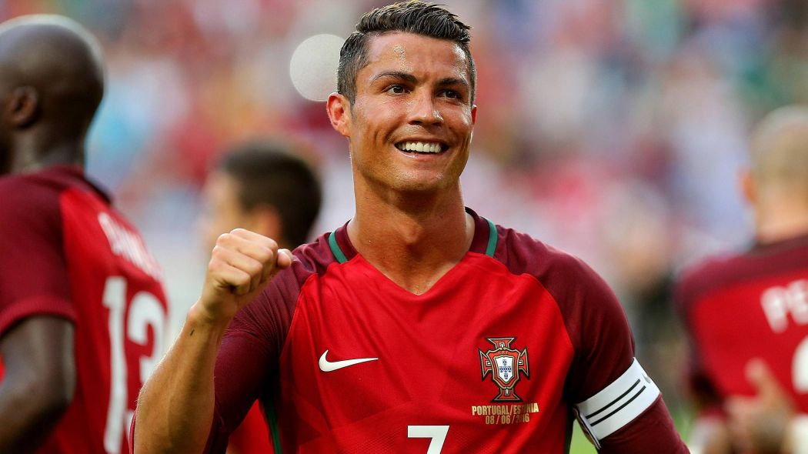
Но вернемся к сборной, впервые на Евро она выступила в далеком 1966 году. И только через полвека стала чемпионом! Наиболее близка к победе она была еще в 2004 году. Тогда Португалия – хозяйка турнира, имела все шансы на триумф. Но в драматичном финале уступила первое место Греции – прорыву тогдашнего чемпионата. Горю фанатов и сборной не было предела! И, несмотря на то, что молодой 19-летний Криштиану, впервые играющий за сборную, получил звание лучшего молодого игрока Европы, вожделенная победа от него ускользнула.
Футболист не скрывал разочарования и слез, а вместе с ним плакала и вся Португалия. Как знать, быть может именно то горькое разочарование и сделало из Криштиану игрока, которого сейчас обожают и боготворят? Получить в 19 лет победу, к которой футболисты идут годами – не слишком ли это? Можно бесконечно долго размышлять, но факт остается фактом: Роналду все же стал чемпионом, он долго и упорно к этому шел, но на такую ли победу он рассчитывал?
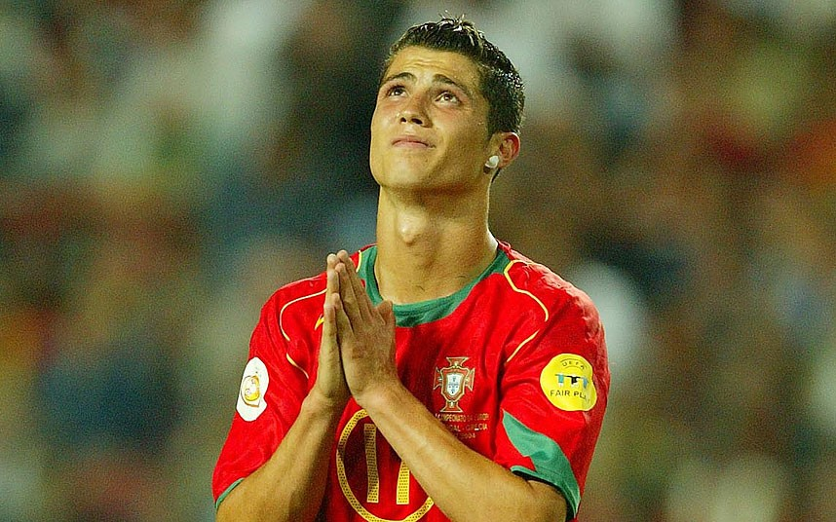
Чего мы еще не знаем о Роналду?
Криштиану можно любить или ненавидеть, но относиться к нему равнодушно невозможно. Не смотря на свои миллионы, славу и талант, он продолжает упорно трудиться. Его называю самым разносторонним футболистом мира. У него невероятно сильный и целенаправленный удар с обеих ног. Он маневренный, выносливый и быстрый. Он одинаково хорош и как атакующий полузащитник, и как центральный нападающий.
Родилась будущая легенда в португальском городке Фунштал, Криштиану – четвертый ребенок в семье. Редкое второе имя Роналду он получил благодаря отцу – страстному поклоннику американского президента Рональда Рейгана. Он же и привил сыну любовь к футболу. Работая в администрации футбольного клуба, он регулярно приводил на тренировочное поле талантливого отпрыска, который в восемь лет уже гонял мяч в составе детской команды «Андориньи».
Но, мы собрались, чтобы поговорить о Криштиану и Евро-2016. Да, победа у Португалии, конечно, есть, но почему-то после нее странное послевкусие неудовлетворенности…Может потому что, на сборную в течение всего турнира сыпалась жесткая критика? За незрелищный футбол, за отсутствие ярких моментов, за выход из несложной группы только с третьего места? Это все конечно так, но важен результат – а он есть! Но…без участия Роналду.
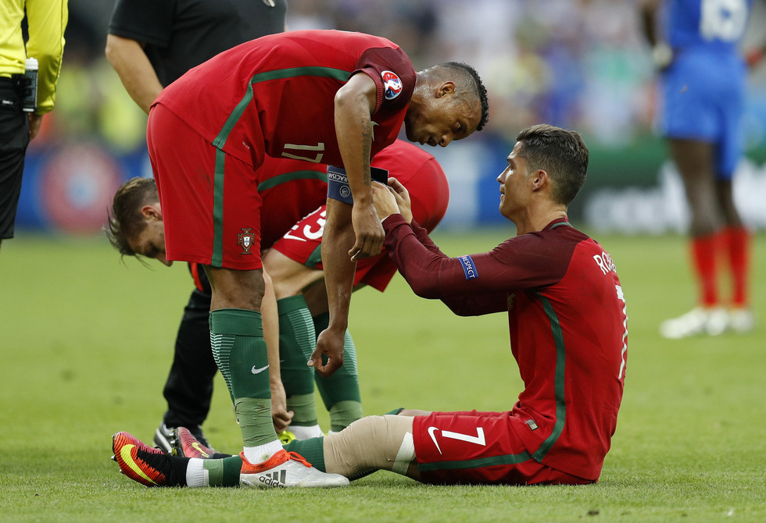
Матч, которого Криштиану ждал 12 лет, он покинул еще в середине первого тайма. Получив травму на 12-й минуте, он несколько раз прибегал к медицинской помощи. Но ни она, ни страстное желание продолжить борьбу не помогли. И снова слезы на глазах Криштиану и его поклонников, на этот раз от обиды и несправедливости. В то время как страдающего героя Роналду уносили с поля под скандирование болельщиков, волна негодования росла, чтобы обрушиться на Димитри Пайета – того самого футболиста, который так неудачно ударил в колено всеобщего любимца.
Только ленивый не написал у себя в соцсетях о страшном замысле сборной Франции по выведению из строя главного оружия португальцев – Роналду. Так ли оно на самом деле? Оставим вопрос без ответа. Португалия показала, что она сильная и собранная команда даже без своего лидера и капитана. Попробуйте сказать после этого, что ее победа незаслуженна? А болельщики, дождавшись победоносного гола Эдера, продолжали скандировать вовсе не его имя, а Роналду – своего любимчика, личная футбольная драма которого тронула всех.
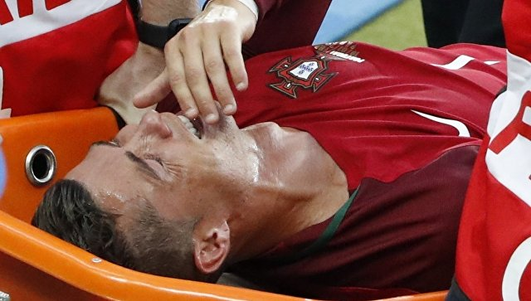

Как бы там ни было, но победа Португалии без Роналду не умаляет его вклада в нее. Футболист не скрывал своих эмоций, рассказывал о том, что ждал этого момента с 2004 года. По словам Криштиану – это один из самых фантастических моментов в карьере! Как думаете, не лукавит ли он? Ведь «золотой» гол забил вовсе не он.

